Сценарий 8 марта Паровозик «Ромашка!»

Под музыку нарядные дети с цветочками заходят в зал.
Встают в ряд лицом к зрителям.

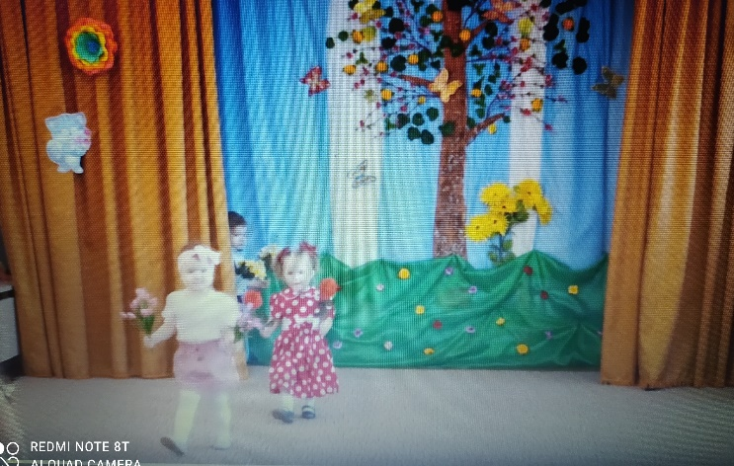 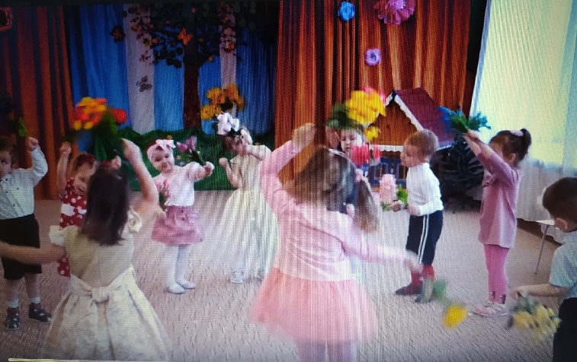
Ведущая.
Солнышко ласково
улыбнулось нам,
Начинаем праздник-
праздник наших мам!
Всё готово к празднику.
Так чего ж мы ждем?
Мы веселой песенкой
Праздник наш начнем!

Песня «Кап-кап»
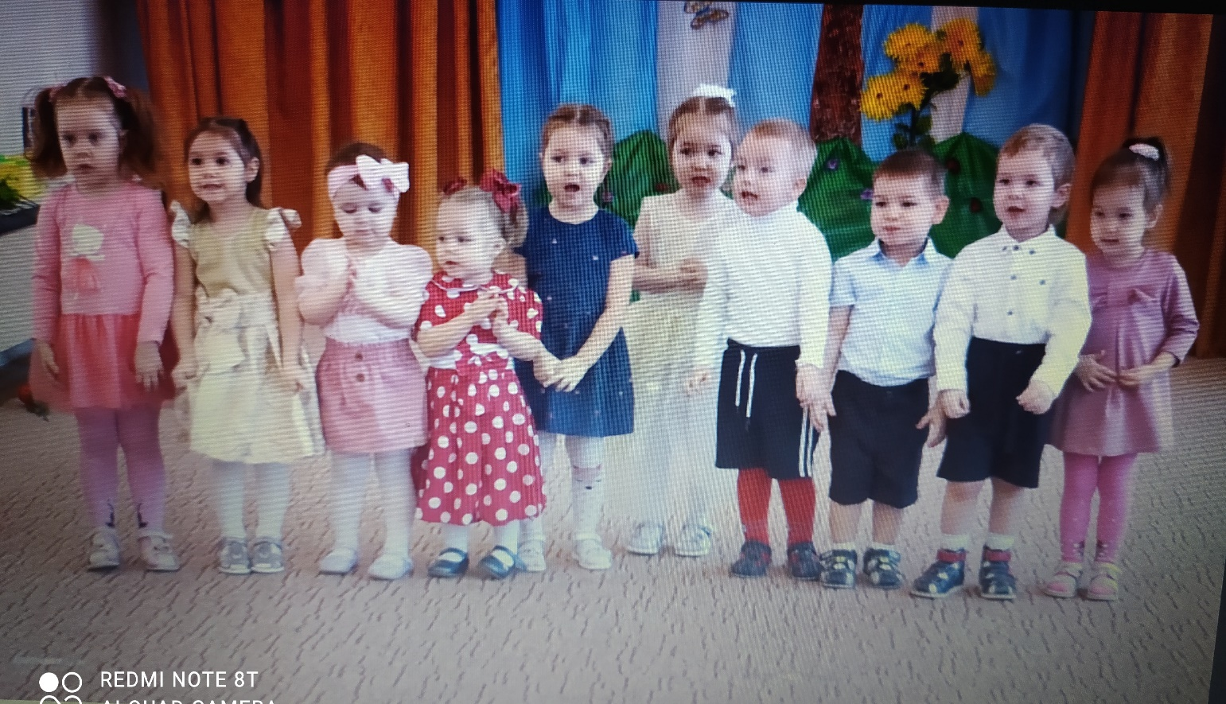
(Звучит стук колёс паровозика)
Вед: Раздаётся стук колёс
К нам приехал паровоз
Этот поезд необычный
Поезд очень симпатичный
В праздник он приехал к нам
Чтоб порадовать всех мам
Вы, ребята проходите
И места свои займите
( Звучит музыка паровозика – дети « едут»)

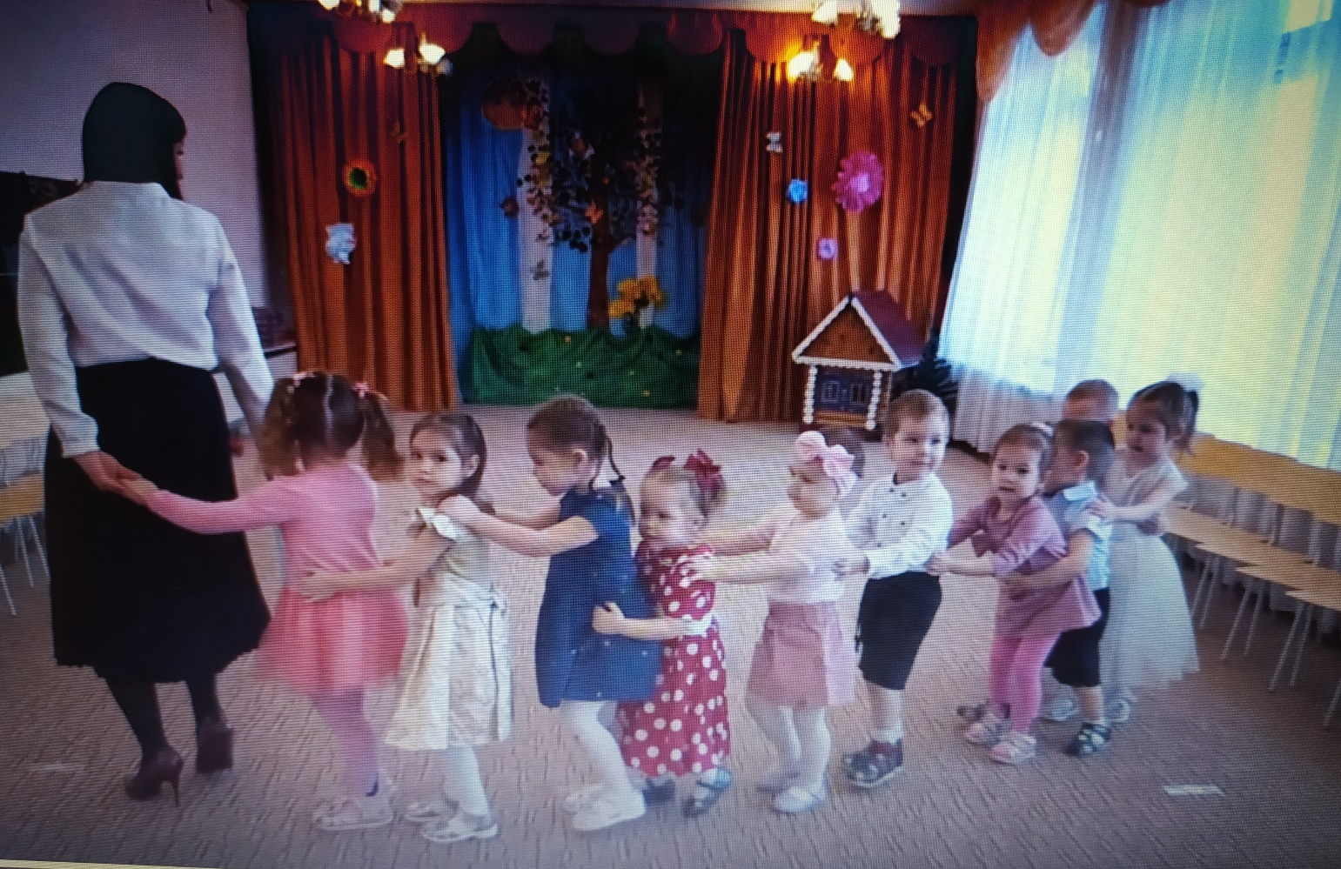
Вед: Остановка «Потанцуй-ка»

Танец «Мы цветочки в руки взяли»

Вед: Паровоз даёт гудок
Отправляемся ,дружок!
Вы, ребята проходите
И места свои займите.
(Звучит музыка, дети «едут»)
Вед: Остановка «Поздравляй-ка»
Мы сегодня нарядились,
Будем петь и танцевать,
Будем вместе веселиться,
Будем маму поздравлять!
1. Маму нежно обниму,
Крепко поцелую,
Потому, что я люблю
Мамочку родную.
2. Маму крепко поцелую,
Обниму её родную.
Очень я люблю её,
Мама, солнышко моё.
Вед. Мы поздравим наших мам
С женским днем.
И для них чудесную,
Песенку споем.
Песня «Маме песенку пою»
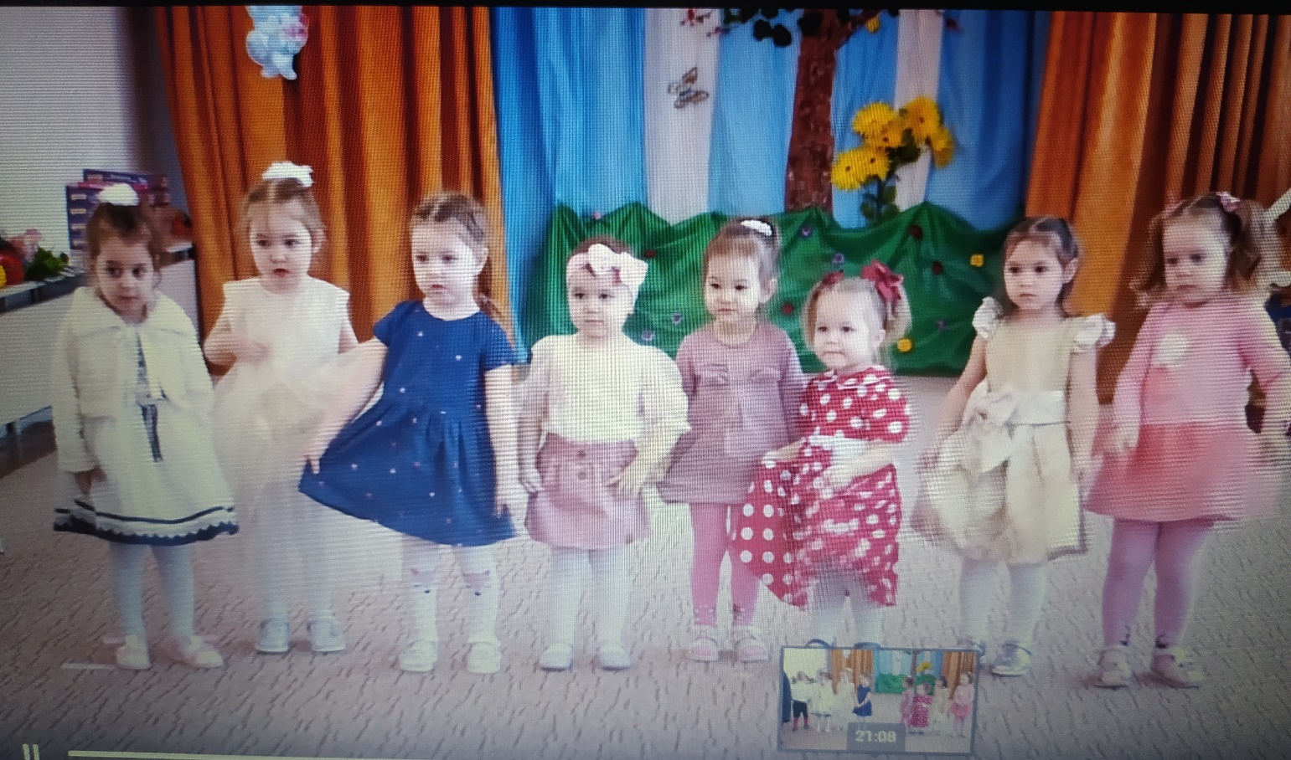

Вед: Паровоз даёт гудок!
Отправляемся, дружок!
( Повторяется песенка паровозика)

Вед: Стоп! Остановка «Помогай-ка!»
На этой остановке мы покажем, как помогаем маме

Хоровод «Мамочка мы тебе поможем»

Вед: Паровоз даёт гудок!
Отправляемся, дружок!
(Повторяется песенка паровозика)
Вед: Стоп , остановка «Игровая»
Проводится игра «Собери букет для мамы»
(разноцветные цветы 2 цвета, 2 вазочки).
Раскладываются разноцветные цветы на полу. Дети собирают эти цветы в корзинки или обручи.
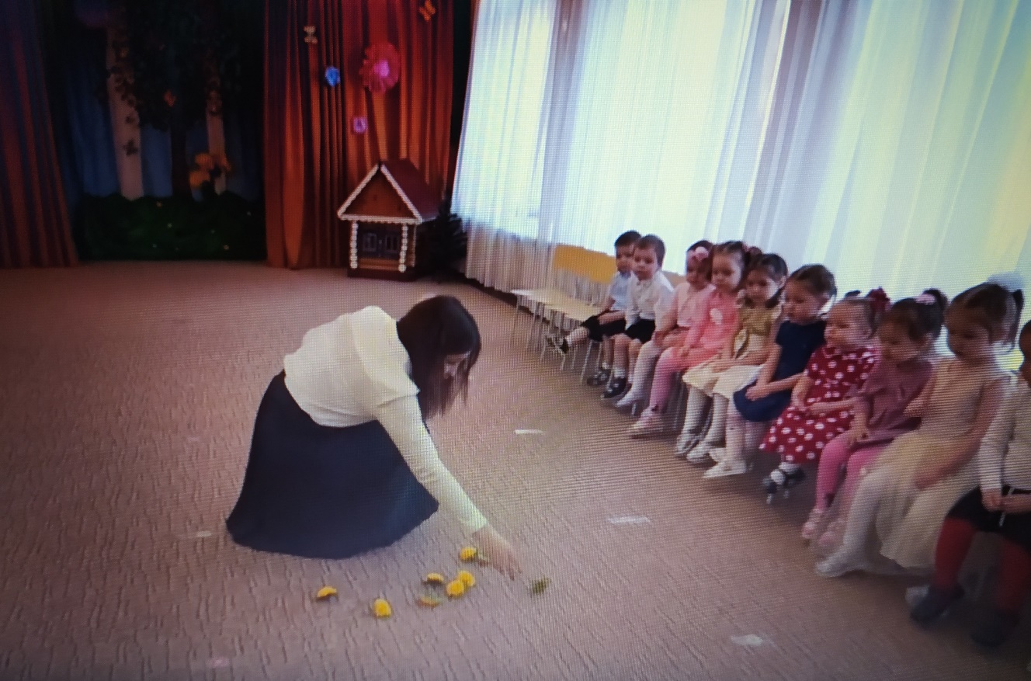
Вед: Паровоз даёт гудок!
Отправляемся, дружок!
(Повторяется песенка паровозика)
Вед: Стоп, остановка «Бабушкина»
Ведущий: Бабушек своих мы не обижаем!
И сегодня им с платочком танец посвящаем!
Бабушки любимые, в этот день прекрасный,
Пусть для вас попляшет наш платок атласный!
Танец с платочками

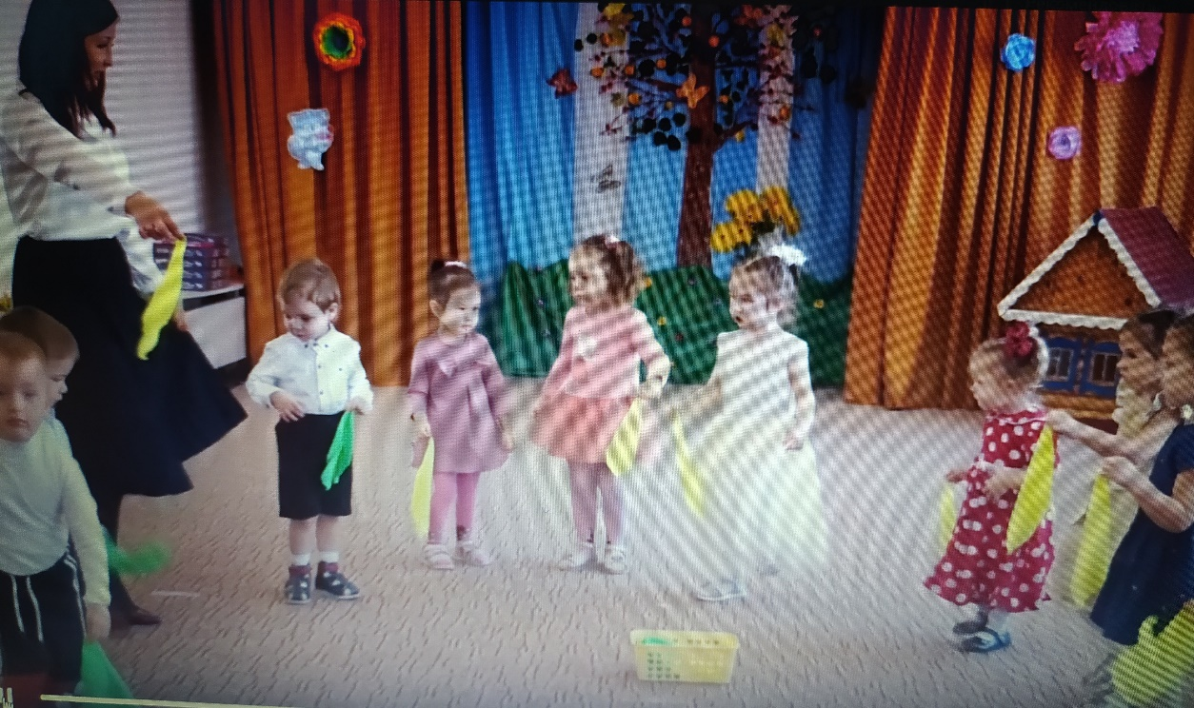
Вед: вот закончилась наша веселая поездка!
Вед: Ребята, паровоз наш необычный,
Паровозик симпатичный
В праздник он приехал к нам
И сюрприз оставил вам
(звучит веселая музыка, мальчики поздравляют девочек)
В завершении праздника-праздничное чаепитие
